# معرفی فروشگاه اینترنتی لاسیکا شاپ

**زیر مجموعه شرکت رابین صنعت رزین**

در دنیای امروز، با پیشرفت تکنولوژی و افزایش نیازهای روزمره به برق و تجهیزات الکتریکی، انتخاب و خرید این محصولات از اهمیت بالایی برخوردار است. شرکت بازرگانی رابین صنعت رزین با راه‌اندازی فروشگاه اینترنتی کالای برق خود، همراه با دریافت مجوزهای لازم اتحادیه،به یکی از مراکز معتبر و قابل اعتماد در زمینه تامین انواع کالای برق ساختمان و لوازم الکتریکی تبدیل شده است. در این مطلب، به بررسی محاسن و ویژگی‌های این فروشگاه اینترنتی [عمده فروشی لوازم الکتریکی در تهران لاله زار](https://lasicashop.com/) می‌پردازیم و مزایای خرید از این مجموعه را برای شما شرح می‌دهیم.

## محاسن خرید از فروشگاه اینترنتی LASICASHOP

#### ارسال سریع کالا

یکی از دغدغه‌های مهم مشتریان هنگام خرید اینترنتی، سرعت در تحویل کالا است. ما با بهره‌گیری از سیستم‌های پیشرفته و تیمی حرفه‌ای، تضمین می‌کنیم که سفارشات شما در کوتاه‌ترین زمان ممکن به دستتان برسد. این سرعت در ارسال، به ویژه در مواقع ضروری و پروژه‌های حساس، اهمیت بیشتری پیدا می‌کند و رضایت شما را به دنبال دارد.



#### ارسال رایگان کالا

هزینه‌های ارسال می‌تواند یکی از عوامل مهم در تصمیم‌گیری مشتریان برای خرید اینترنتی باشد. ما با ارائه خدمات ارسال رایگان کالا، تلاش می‌کنیم تا هزینه‌های اضافی را برای شما به حداقل برسانیم. این مزیت نه تنها به صرفه‌جویی در هزینه‌ها کمک می‌کند، بلکه تجربه خرید راحت‌تر و خوشایندتری را برای شما فراهم می‌آورد.

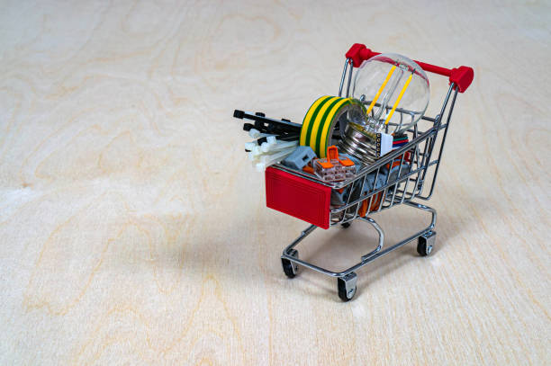

#### فروش با قیمت عمده

یکی از ویژگی‌های برجسته فروشگاه ما، ارائه محصولات با قیمت عمده است. این امر به ویژه برای مشتریانی که به دنبال خرید در مقیاس بزرگ یا تامین نیازهای پروژه‌های ساختمانی و صنعتی هستند، بسیار جذاب خواهد بود. ما با همکاری مستقیم با تولیدکنندگان و تامین‌کنندگان معتبر، بهترین قیمت‌ها را برای شما فراهم می‌کنیم تا به خریدی عالی بصورت آنلاین یا حتی حضوری برسید.

#### فروش برندهای مطرح داخلی و خارجی

در فروشگاه اینترنتی لوازم برق ساختمان و صنعتی رابین صنعت ، می‌توانید به طیف گسترده‌ای از برندهای معتبر داخلی و خارجی همچون سیم وکابل افشارنژاد خراسان، تجهیزات برق صنعتی هیوندای، سیم وکابل سیمپود و ....دسترسی داشته باشید. این تنوع برندها به شما امکان می‌دهد تا بر اساس نیاز و بودجه خود، بهترین و مناسب‌ترین محصولات را انتخاب کنید. ما با دقت و توجه به کیفیت، محصولات برترین برندها را برای شما فراهم آورده‌ایم تا از کیفیت و کارایی آن‌ها اطمینان حاصل کنید.

#### پشتیبانی آنلاین و تلفنی مشتریان

رضایت مشتریان یکی از اولویت‌های اصلی ما در فروشگاه اینترنتی لوازم الکتریکی رابین است. به همین منظور، تیم پشتیبانی ما به صورت آنلاین و تلفنی آماده پاسخگویی به سوالات و ارائه مشاوره به شماست. این پشتیبانی عالی به شما کمک می‌کند تا با اطمینان خاطر و اطلاعات کافی، خرید خود را انجام دهید و در صورت بروز هرگونه مشکل، راهنمایی‌های لازم را دریافت کنید.

#### گارانتی بی‌قید و شرط محصولات

اعتماد مشتریان به کیفیت محصولات، از مهم‌ترین عوامل موفقیت یک فروشگاه است. ما در فروشگاه خود تمامی محصولات خود را با گارانتی بی‌قید و شرط ارائه می‌دهیم. این گارانتی به شما اطمینان می‌دهد که در صورت وجود هرگونه نقص یا مشکل در محصولات، می‌توانید آن‌ها را به راحتی تعویض یا مرجوع کنید.

#### خدمات پس از فروش عالی

خدمات پس از فروش، یکی از نقاط قوت فروشگاه ماست که رضایت مشتریان را به دنبال دارد. تیم متخصص ما همواره آماده ارائه خدمات و پشتیبانی‌های لازم پس از خرید است. از نصب و راه‌اندازی گرفته تا تعمیر و نگهداری، ما در تمامی مراحل همراه شما هستیم تا تجربه‌ای بدون دغدغه و مطمئن از خرید داشته باشید.

### فروش با فاکتور رسمی و گواهی ارزش افزوده

برای مشتریانی که به دنبال خرید حرفه‌ای و رسمی برای شرکتهای دولتی یا خصوصی هستند، ارائه فاکتور رسمی و گواهی ارزش افزوده اهمیت بسیاری دارد. ما با ارائه این اسناد، خرید شما را قانونی و معتبر می‌کنیم و به شما این امکان را می‌دهیم تا در صورت نیاز، از این مدارک برای امور مالی و حسابداری خود استفاده کنید.

### محصولات نمونه

**فیوز مینیاتوری**

فیوز مینیاتوری یکی از اجزای حیاتی در سیستم‌های برق رسانی است که وظیفه محافظت از مدارها در برابر جریان‌های غیرمجاز را بر عهده دارد. ما در فروشگاهمان، انواع فیوزهای مینیاتوری با برندهای معتبر و کیفیت بالا را به شما ارائه می‌دهیم.

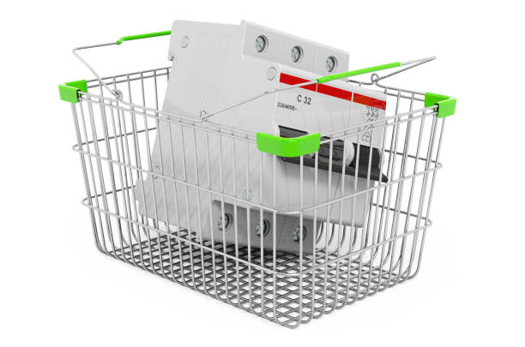

**کابل تلفن**

[کابل تلفن](https://lasicashop.com/cat/phone-cable) از دیگر محصولات پرکاربرد در ساختمان‌ها و ادارات است. کیفیت و قابلیت انتقال سیگنال‌های واضح و بدون نویز، از ویژگی‌های مهم یک کابل تلفن است. ما با ارائه کابل‌های تلفن با کیفیت، اطمینان می‌دهیم که ارتباطات شما همیشه پایدار و بدون مشکل باشد.

[**کابل برق افشان 1 5 2 سیمپود**](https://lasicashop.com/pro/power-cable-152-simpood)

کابل برق افشان 1 5 2 سیمپود یکی از کابل‌های پراستفاده در سیم‌کشی ساختمان‌ها و تجهیزات الکتریکی است. این کابل‌ها به دلیل انعطاف‌پذیری و مقاومت بالا، انتخابی ایده‌آل برای انواع پروژه‌های برقی هستند. ما این کابل‌ها را با بهترین کیفیت و قیمت مناسب در اختیار شما قرار می‌دهیم.

**نتیجه‌گیری**

فروشگاه اینترنتی کالای برق لاسیکا شاپ با ارائه محصولات متنوع و باکیفیت، خدمات عالی و پشتیبانی بی‌نظیر، به یکی از بهترین انتخاب‌ها برای خرید انواع کالای برق ساختمان و لوازم الکتریکی تبدیل شده است. ما با ارائه ارسال سریع و رایگان، قیمت‌های عمده و مناسب، گارانتی بی‌قید و شرط و خدمات پس از فروش عالی، تلاش می‌کنیم تا تجربه‌ای متفاوت و رضایت‌بخش را برای شما فراهم آوریم. برای کسب اطلاعات بیشتر و مشاهده محصولات، به وب‌سایت ما مراجعه کنید و از خدمات و مزایای ویژه ما بهره‌مند شوید.